ettertanke og bøn

17.februar 2020
«Dei som kjenner ditt namn vil stola på deg, for du har ikkje forkasta dei som søkjer deg» Salme 9:10
Herre, min Gud!
Eg prisar deg, for du er verdig min pris. Kven andre kan eg stola på enn deg? Kven andre har lova å aldri forlata meg eller forkasta meg, og kven andre makt til å halda ein slik lovnad? Du er Gud i himmelen, og samstundes ein ven som aldri sviktar.
Og du er ein usvikeleg ven også når eg sviktar deg. Eg søkjer deg ikkje slik eg skulle, og ofta stolar eg ikkje på deg slik eg skulle. Eg søkjer venskap og hjelp hos andre når eg skulle lita på deg – du som aldri skuffar meg. Likevel gløymer eg å stola på deg av heile mitt hjarta. Tilgje meg, og hjelp meg å ønskja deg meir enn noko anna.
Eg er glad for at du er ein Gud som tilgjev. Takk for din kjærleik og godleik mot meg, og takk for at du held meg oppe når eg fallerer, og ber med meg når eg taper krafta mi.
Eg treng din styrke og din nåde i livet mitt, Herre. Ver meg nådig og leid meg på den rette veg. Hjelp meg i dag å kvila i deg og stola på deg for alle mine behov. Eg veit eg kan stola på deg. Hjelp meg å leva i tru og tillit til deg uansett kva dagen måte bringa. Amen!
Frå «Dei 77 mest kraftfulle morgonbønene»
16.februar
Takk Gud for hans truskap både på gudstenesta i Kristkyrkja og på møtet på Soar, Halsnøy i går. Gode ting skjedde, Jesus vart løfta opp og folk fekk hjelp. Eit par nye dukka opp i Kristkyrkja. Be om at dei må få lyst å koma attende og knyta seg opp til fellesskapet.
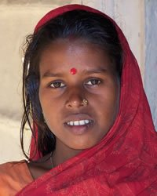
Tamboli, India
Denne folkegruppa tel over 1,8 millionar menneske, og lever spreidd over heile India. Dei snakkar 17 ulike språk. Dei er eigentleg ein eigen kaste som berre kan gifta seg innafor kasten sin, men gjerne på tvers av ulike klanar. Dei tilber mange gudar, og er fanga i djupt heidenskap.
Herre, me ber om at du skal sjå i nåde til tambolifolket i India, og at nokre gode, nasjonale kristne skal besøka dei der dei er, dela evangeliet om deg med dei og kalla dei til omvending og tru. Rekk ut di hand og gjer under og teikn mellom dei som kan stadfesta sanninga i ditt ord. Overaus dei med din kjærleik, og lat dei få smaka din godleik og gratis få eta ved ditt rikhaldige bord. Løys dei frå hinduismens løgner, og før dei inn i ditt ords sanningar. Fri dei frå synd og elende, frå fattigdom, løgn og bedrag og løft dei inn i di rettferd og i din herlege familie. Amen!
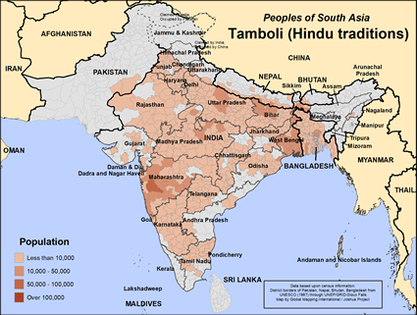
Nye åtak mot dei kristne i Burkina Faso i Vest-Afrika
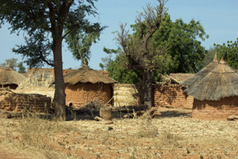
Me har tidlegare også bedt for dei kristne i Burkina Faso. Islamistar frå Mali kjem inn i landet for å utrydda kristendomen. Det er svært alvorleg. 25.januar kan så mykje som 50 menn ha mista livet i Silgadji, ein landsby som også vart utsett for åtak i april i fjor.
1.februar vart 18 kristne drepne i landsbyen Landamol. Våre kristne søsken i dette landet er no heilt verjelause, og styresmaktene ser ikkje ut til å ha noko å setja inn mot valdsmennene.
Gode allmektige Gud!
Du ser all den sorg og naud som no spreier seg i Burkina Faso, og me ber om trøyst og styrke for alle som er råka av denne meiningslause valden. Og så ber me i Jesu namn om at du stoppar terroristane i deira vonde planar mot ditt folk, og straffar dei for den uretten som dei har påført di kyrkje. Me ropar til deg og ber om at denne redsla skal ta slutt, og at dei vonde mennene blir forvirra, kraftlause og desorientera når dei planlegg raida sine. Amen!

